DAFTAR ISI

I. PENDAHULUAN 2
A. Wellgroup 2
B. Data Sumur / Well Info 2
C. Aliran Sp/Gathering Station/Gs 3
D. Uji Produksi 3
E. Durasi Produksi 3
F. Transaksi Volume Setiap Entitas 3
G. Volume Lifting Per Ctp/Bl 4
II. PANDUAN PENGGUNAAN APLIKASI BACK ALLOCATION 8
A. General 8
B. Modul Proses Back Allocation 12
1. Modul View Hasil Back Allocation 14
2. Modul View Network 16

DAFTAR GAMBAR

Gambar 1 Topologi Proses Back Allocation 6
Gambar 2 Filosofi Perhitungan Back Allocation 6
Gambar 3 Konsep Back Allocation 7
Gambar 4 Tampilan Form Login 10
Gambar 5 Pengisian Form Login 11
Gambar 6 Tampilan Menu Utama 11
Gambar 7 Tampilan Pemilihan Filter 12
Gambar 8 Tampilan Filter Pencarian 12
Gambar 9 Tampilan Hasil Pencarian 13
Gambar 10 Tampilan Pemilihan Data Yang Akan Diproses Back Allocation 13
Gambar 11 Pemilihan Fungsi Back Allocation 14
Gambar 12 Pemilihan Data Yang Akan Diproses 14
Gambar 13 Tampilan Pemilihan Semua Data 15
Gambar 14 Tampilan Pembatalan Pemilihan Semua Data 15
Gambar 15 Tampilan Pemilihan Beberapa Data 15
Gambar 16 Process Back Allocation 16
Gambar 17 Notifikasi Proses Back Allocation 16
Gambar 18 Fungsi View Hasil Back Allocation 16
Gambar 19 View Hasil Ba 17
Gambar 20 Tampilan Tree Ctp 17
Gambar 21 Tampilan Entitas 18
Gambar 22 Fitur Drill Up 18
Gambar 23 Tampilan Drill Down 19
Gambar 24 Tampilan Fitur Pan 19
Gambar 25 Tampilan Fitur Zoom 20
Gambar 26 Pemilihan Menu Zoom Out Dan Zoom In 20

PENDAHULUAN

Aplikasi Back Allocation adalah aplikasi yang berfungsi untuk melakukan proses perhitungan Alokasi volume produksi dan lifting setiap sumur per daerah Penghasil.
Aplikasi ini dikembangkan berbasis web dan hanya bisa diakses oleh yang berkepentingan setelah pengguna memasukkan User ID dan Password.Dokumen ini disiapkan sebagai panduan untuk penggunaan Aplikasi Back Allocation sehingga bisa digunakan secara optimal.
Konsep Back Allocation adalah konsep perhitungan alokasi volume produksi dan lifting setiap sumur untuk digunakan sebagai dasar perhitungan alokasi volume produksi dan lifting setiap Daerah Penghasil Migas (DPM). Konsep tersebut dilakukan dengan menggabungkan antara data lifting KKKS dibandingkan dengan data volumetrik produksi.
Data yang dibaca untuk proses perhitungan Back Allocation adalah data hasil proses upload yang dilakukan KKKS dan telah divalidasi oleh BPMIGAS dan Ditjen MIGAS.
Berikut ini adalah penjelasan tentang data yang dibutuhkan untuk perhitungan Back Alokasi yang diupload ke system menggunakan aplikasi Akuisisi Data.

Wellgroup
Digunakan untuk mencapture data-data pengelompokan sumur berdasarkan field/lapangan atapun group well, serta blok yang ada di KKKS, selain itu juga diperlukan apabila suatu saat diperlukan summary alokasi volume produksi/lifting per field/group well/blok produksi.

Data Sumur / Well Info
Digunakan sebagai tabel master referensi penghitungan alokasi produksi dan lifting dari ctp ke masing-masing sumur sesuai dengan prosentase produksi hariannya, serta sebagai tabel referensi perhitungan/alokasi lifting perdaerah penghasil Tabel ini berisi seluruh data informasi tentang sumur (tanpa sumur water)

Aliran Sp/Gathering Station/Gs
Digunakan sebagai tabel referensi untuk melakukan tracing/penelusuran aliran pipa dari sebuah SP ke sumur untuk proses Back Allocation-nya. Tabel ini berisi data aliran SP pertama setelah sumur

Uji Produksi
Digunakan sebagai tabel referensi untuk melakukan proses penghitungan nilai teoritis produksi di masing-masing sumur produksi, dimana konsepnya adalah nilai hasil uji produksi yang digunakan untuk sebuah sumur adalah nilai pada maximum date sebelum lifting dilakukan. Tabel ini menyimpan informasi data uji produksi sumur (well test) yang akan digunakan sebagai pembanding dalam penghitungan Production Back Allocation.

Durasi Produksi
Digunakan sebagai tabel referensi untuk melakukan proses penghitungan nilai teoritis produksi di masing-masing sumur produksi, dimana fungsi utamanya adalah sebagai pengali dari nilai uji produksi yang sebelumnya sudah didapatkan dari tabel uji produksi, sehingga diketahui nilai teoritikal produksinya. Tabel ini menyimpan informasi tentang data hasil pengujian berupa jam produksi setiap sumur dalam satu hari.

Transaksi Volume Setiap Entitas
Digunakan sebagai bahan untuk melakukan proses utama back allocation setiap entitas yang ada di fasilitas KKKS serta untuk menggenerate nilai balance volume setiap entitas. Tabel ini menyimpan semua data volume pada setiap Terminal dan Stasiun Pengumpul yang dimiliki oleh suatu KKKS.

Volume Lifting Per Ctp/Bl
Data-data transaksi lifting per CTP per produk lengkap dengan nama produk. Digunakan untuk bahan dasar proses penghitungan back allocation.
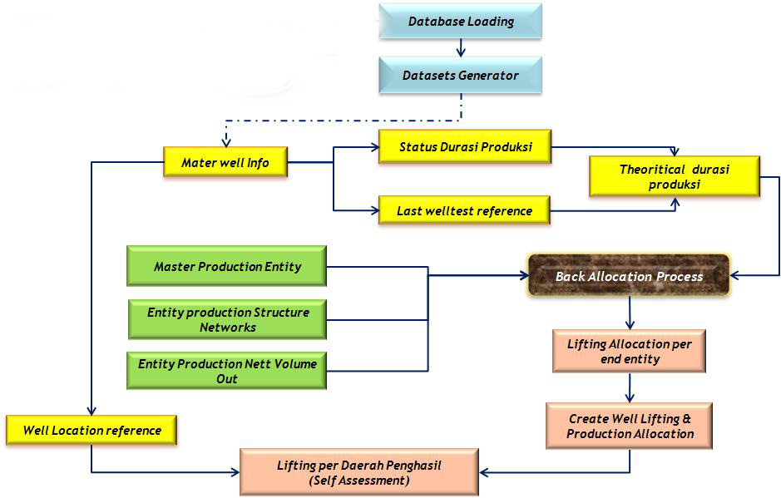
Gambar 1 Topologi Proses Back Allocation

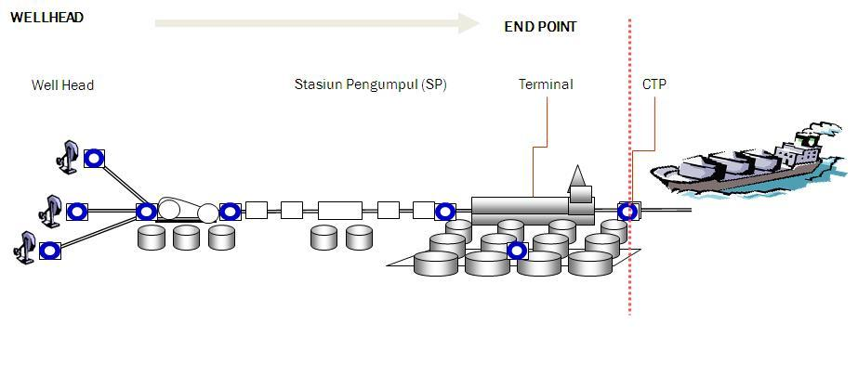
Gambar 2 Filosofi Perhitungan Back Allocation
Filosofi Perhitungan Back Allocation monitoring berbasis web :
- Proses membagi transaksi volumetrik di suatu entitas menjadi volume setiap entitas sumbernya berdasarkan angka pembagi (allocation factor) tertentu.
- Penghitungan dana bagi hasil migas untuk setiap daerah penghasil didasarkan pada produksi setiap sumur. Untuk itu, perlu dilakukan proses penghitungan back allocation per sumur penghasil.
- Penghitungan faktor alokasi dilakukan dengan dua cara:
- Untuk level stasiun pengumpul/terminal: berdasarkan pembagian volume yang diterima di entitas penerima terhadap jumlah volume entitas-entitas sumber
- Untuk level lapangan/sumur: berdasarkan perkiraan produksi teoritis yang diperoleh dari hasil uji produksi sumur
- Besaran allocation factor dipengaruhi oleh faktor-faktor koreksi volume (PVT), BS&W, meter factor, shrinkage factor, transportation loss, dimana hal ini juga dapat digantikan dengan cara KKKS mensubmit hanya data-data yang sifatnya Nett Volume saja
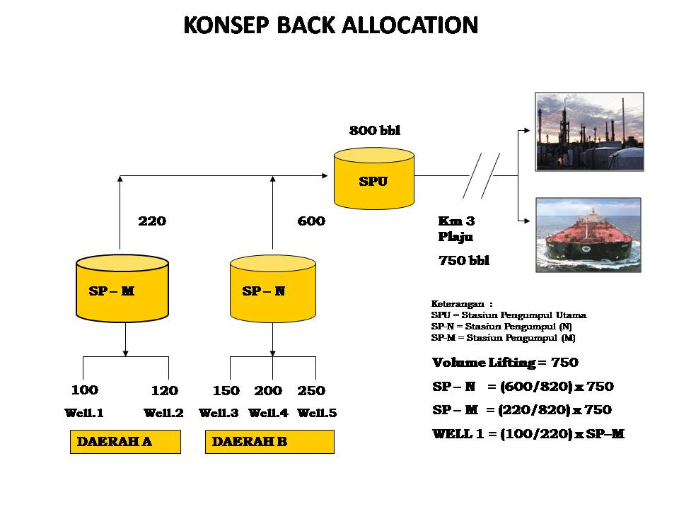
Gambar 3 Konsep Back Allocation

Metodologi perhitungan Back allocation :
No | Tahapan | Definisi
1 | Pehitungan Nilai produksi teoritis | Menghitung nilai produksi teoritis dari data-data Uji Produksi dan Durasi Produksi setiap sumur
2 | Generate Production Network Tree | Generate Production Network Tree berdasarkan data transaksi entitas dan proses lifting
3 | Menghitung nilai balance volume | Menghitung nilai balance volume dari setiap entitas dari Production Network Tree yang dihasilkan sebelumnya sampai keluar satu nilai sebagai bahan prorasi entitas tersebut
4 | Melakukan perhitungan prorasi atas setiap volume entitas | - Melakukan perhitungan prorasi atas setiap volume entitas (khusus hanya sampai level CTP, Terminal dan SP saja) yang dihasilkan dari proses sebelumnya berdasarkan atas informasi Production Network Tree  - Selanjutnya dari hasil prorasi tersebut pada level Stasiun Pengumpul (SP) terakhir sebelum sumur, dilakukan prorasi terhadap nilai teoritis produksi sumur sesuai dengan informasi Production Network Tree tersebut
5 | Melakukan summary hasil perhitungan back allocation | Melakukan summary hasil perhitungan back allocation setiap sumur yang didapat dari proses No 4 tersebut berdasarkan atas daerah penghasil, well group/field serta melakukan perkalian dengan nilai ICP atas jenis produk yang bersangkutan pada periode lifting tersebut
6 | Melakukan generate reports yang dibutuhkan | -

PANDUAN PENGGUNAAN APLIKASI BACK ALLOCATION

Aplikasi ini memiliki terdiri dari Modul modul berikut :
- Proses BA, yaitu modul yang berfungsi untuk melakukan perhitungan Back Allocation
- View Hasil BA, yaitu modul yang berfungsi untuk menampilkan hasil perhitungan BA untuk masing masing.
- View Network, yaitu modul untuk menampilkan network CTP untuk masing masing flow jenis minyak.
- Help, yaitu modul yang befungsi untuk memberikan informasi bantuan tentang panduan aplikasi Back Allocation.
- Admin User, yaitu modul yang berfungsi untuk mengatur autentifikasi dan otorisasi penggunaan Aplikasi

General
Langkah-langkah untuk dapat mengakses Aplikasi Back Allocation adalah:
- Aktifkan aplikasi browser, misalnya menggunakan Internet Explorer.
Start → Program → Internet Explorer(Modzilla Firefox)
- Panggil alamat Online Lifting Monitoring System, yaitu http://lifting.migas.esdm.go.id/BA/ ,maka akan muncul tampilan seperti berikut:
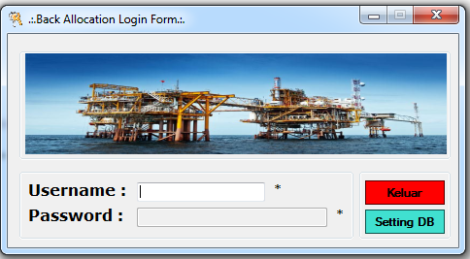
Gambar 4 Tampilan Form Login
- Langkah selanjutnya adalah mengisi User Name dan Password yang diminta,
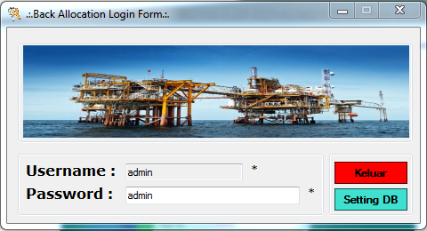
Gambar 5 Pengisian Form Login
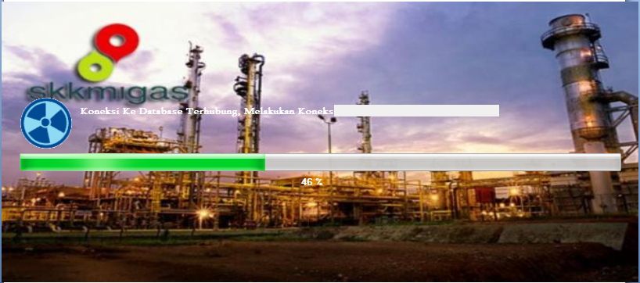
Setelah berhasil login, maka akan Splash Screen, dimana sistem mulai melakukan koneksi dengan database sampai sinkronisasi datatable pada aplikasi perhitungan Back Allocation & Lifting. Tampilannya akan tampak seperti gambar dibawah ini :

Gambar 6 Tampilan Splash (Sistem Koneksi Database)

Setelah K, maka akan tampil menu utama dari aplikasi perhitungan Back Allocation & Lifting. Tampilan awal menu utama tersebut akan tampak seperti gambar dibawah ini :
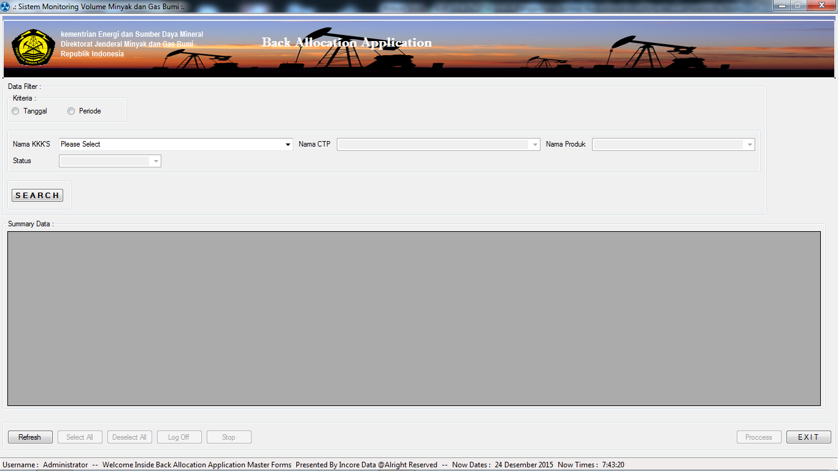
Gambar 7 Tampilan Menu Utama
Pada menu utama ini terdapat beberapa tombol-tombol yang memiliki fungsi yang berbeda. Untuk memulai proses perhitungan back allocation, ada beberapa filter yang telah disediakan yaitu pilih tombol Tanggal, KKKS, CTP, Nama Produk dan Status Data. Tampilan menu utama akan tampak seperti gambar dibawah ini:
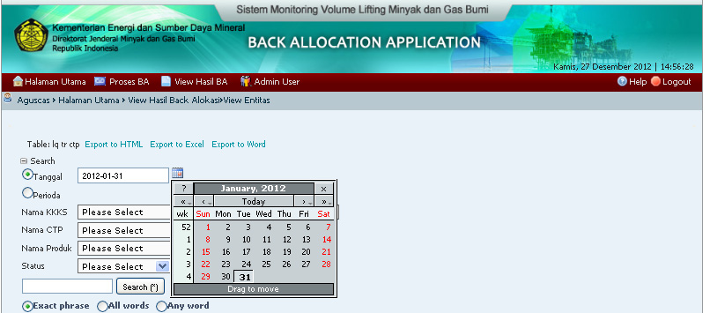
Gambar 6 Tampilan Pemilihan Filter
Filter yang disediakan disajikan untuk memudahkan user dalam mencari data data yang akan diolah untuk dilakukan proses Back Allocation. Filter yang disediakan bisa berdiri sendiri atau digabung dengan yang lainnya untuk mempermudah pencarian. Misal kita akan memproses Data Lifting pada tanggal tertentu untuk nama produk maka kita entry data tanggal dan pilih nama produk dari menu seperti illustrasi dibawah ini
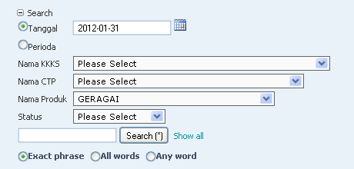
Gambar 7 Tampilan Filter Pencarian

Tekan tombol search maka akan ditampilkan data tersebut:
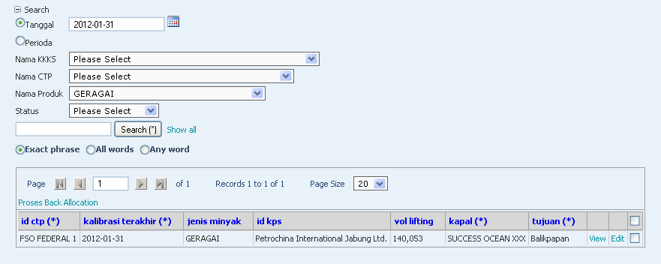
Gambar 8 Tampilan Hasil Pencarian
Data-data yang akan di back allocation bisa dilihat dengan memilih filter pilihan yang ada di samping kanan halaman menu utama pada kolom.
Klik pada kotak yang tersedia
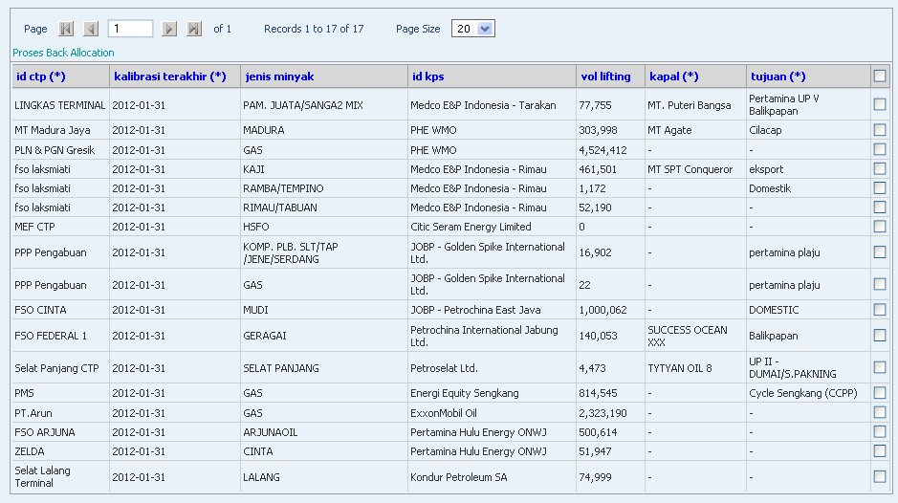
Gambar 9 Tampilan Pemilihan Data Yang Akan Diproses Back Allocation

Modul Proses Back Allocation
Untuk melakukan proses back allocation maka harus terlebih dahulu memilih fungsi
Proses BA
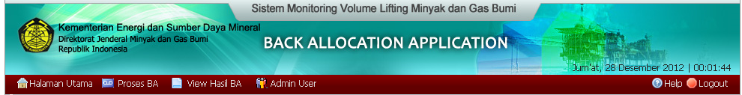
Gambar 10 Pemilihan Fungsi Back Allocation
Maka akan ditampilkan gambir berikut :
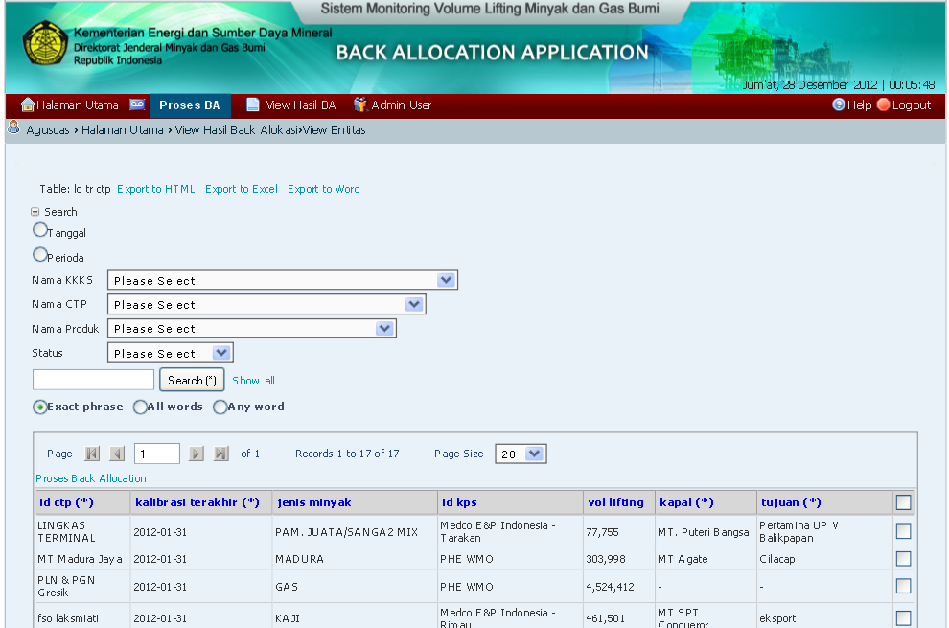
Gambar 11 Pemilihan Data Yang Akan Diproses
Untuk melakukan proses back allocation maka harus terlebih dahulu memilih data yang akan dilakukan perhitungan pada menu utama.
Jika akan memilih semua yang ada di menu utama maka dapat berfungsi sebagai (Select All)
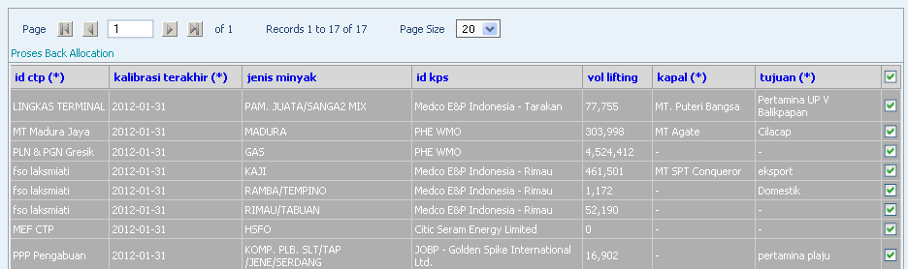
Gambar 12 Tampilan Pemilihan Semua Data
atau membatalkan data memilih tombol kotak paling atas yang berfungsi sebagai Deselect All
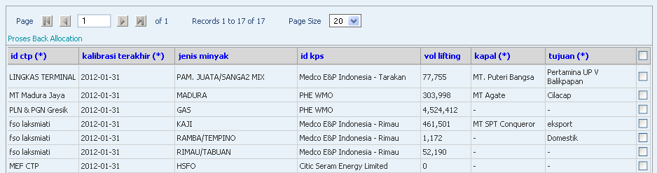
Gambar 13 Tampilan Pembatalan Pemilihan Semua Data
Atau jika hanya memilih beberapa data saja makan pilih tombol kota yang sebaris dengan nama CTPnya.
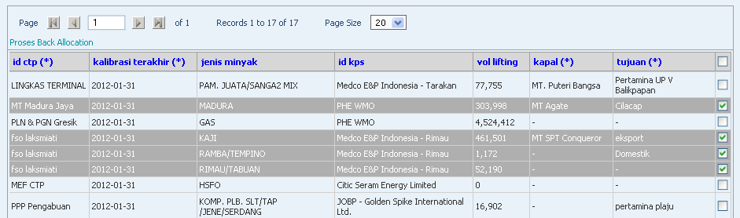
Gambar 14 Tampilan Pemilihan Beberapa Data
Setelah memilih data maka proses back allocation dapat dilakukan dengan melakukan klik pada tombol Process Back Allocation.
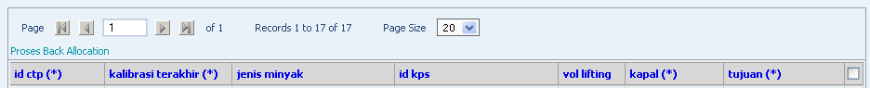
Gambar 15 Process Back Allocation
Jika proses perhitungan back allocation telah selesai maka tampilan menu utama akan tampak seperti gambar dibawah ini :
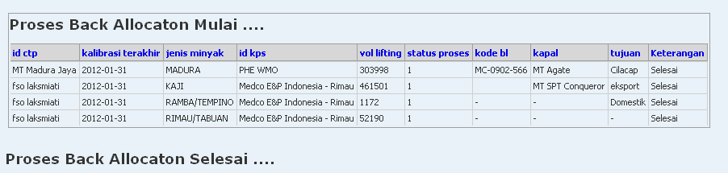
Gambar 16 Notifikasi Proses Back Allocation

Modul View Hasil Back Allocation

Untuk melihat hasil proses back allocation maka harus terlebih dahulu memilih fungsi View Hasil BA

Gambar 17 Fungsi View Hasil Back Allocation
Maka akan ditampilkan gambir berikut :
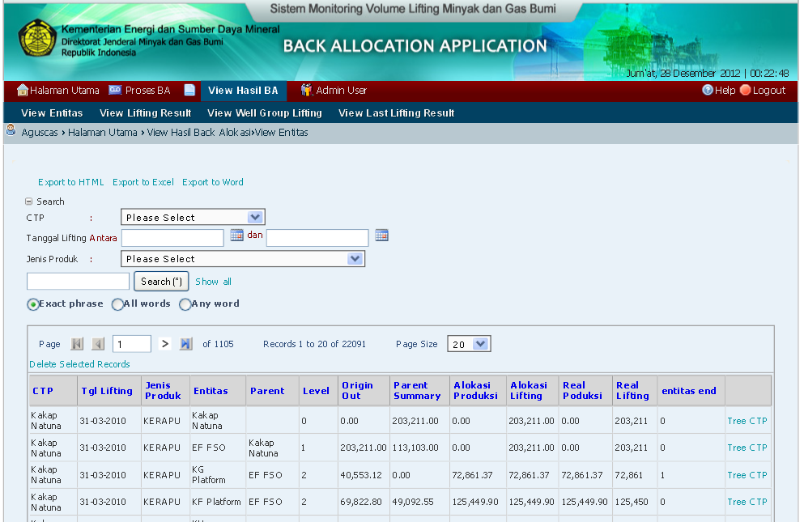
Gambar 18 View Hasil Ba
Untuk melihat Network dari CTP tersebut pilih maka akan tampil sebagai Network CTP beserta nilai hasil perhitungan BA di masing masing Entitasnya
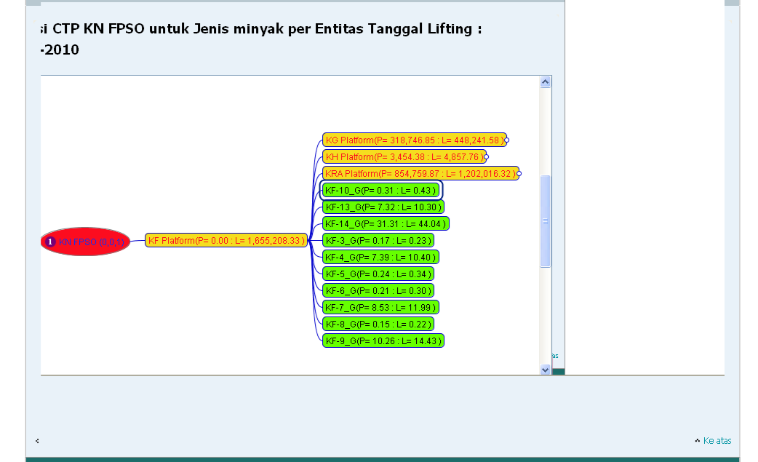
Gambar 19 Tampilan Tree Ctp

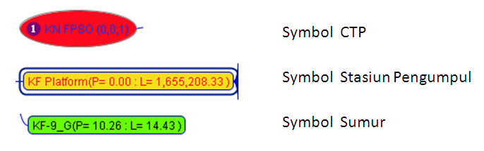
Gambar 20 Tampilan Entitas
Untuk melihat entitas yang ada di bawahnya klik tampilan stasiun pengumpul maka akan ditampilkan seluruh entitas dibawahnya.

Modul View Network
Modul ini adalah modul yang mempunyai kemampuan untuk menampilkan network CTP secara interactive . fitur fitur yang ada di modul ini adalah.

Fitur Drill up dan Dril down
Dengan fitur ini maka bisa ditampilkan network CTP secara lebih interactive, jadi kita bisa memilih entitas apa saja yang mau tampil utuh atau sebagian saja. Caranya dengan click (pilih) stasiun pengumpul .
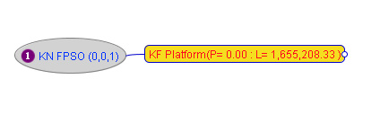
Gambar 21 Fitur Drill Up
Setelah Klik Stasiun Pengumpul maka ditampilkan seluruh entitas dibawahnya ( drill down) , begitupun jika dipilih kembali maka hanya akan tampil stasiun pengumpul tersebut saja ( drill up)
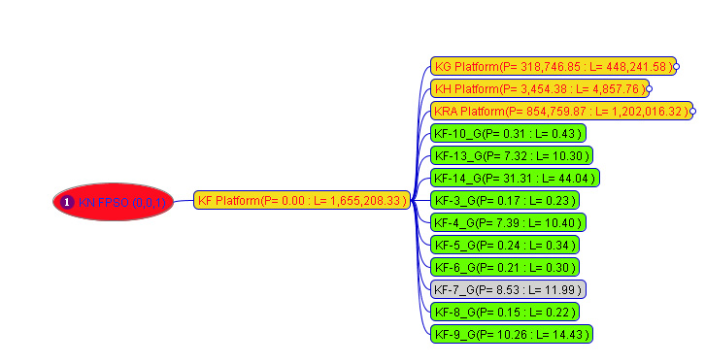
Gambar 22 Tampilan Drill Down
Begitu seterusnya sampai level berikutnya.

Fitur PAN
Apabila Tree CTP ini ditampilkan dan ternyata levelnya banyak maka tampilan tidak bisa display semua, dengan fitur ini maka kita bisa mengeser ke berbagai arah menuju entitas yang diharapkan

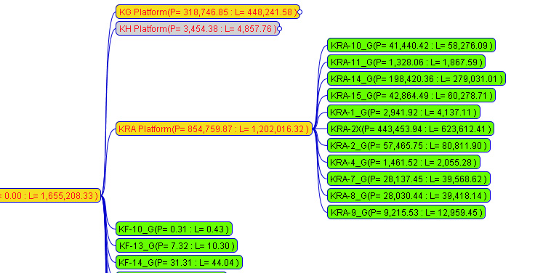
Gambar 23 Tampilan Fitur Pan

Fitur Zoom
Fitur ini digunakan untuk zoom in atau zoom out tampilan dari network CTP, untuk mengaktifkan fitur ini aktifkan display menu , click mouse kanan pilih toggle Menu Bar.
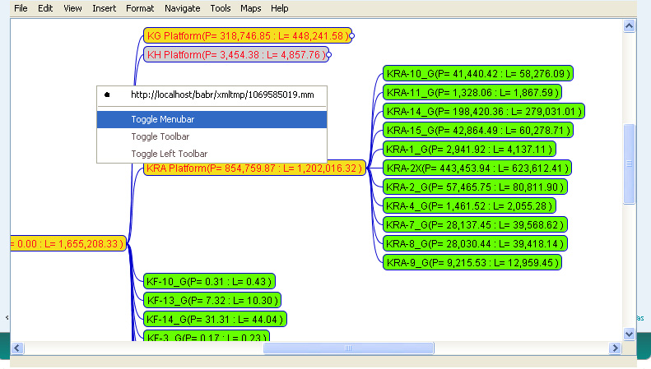
Gambar 24 Tampilan Fitur Zoom
Dari Menu pilih Zoom in atau Zoom Out sesuai dengan tampilan yang diharapkan
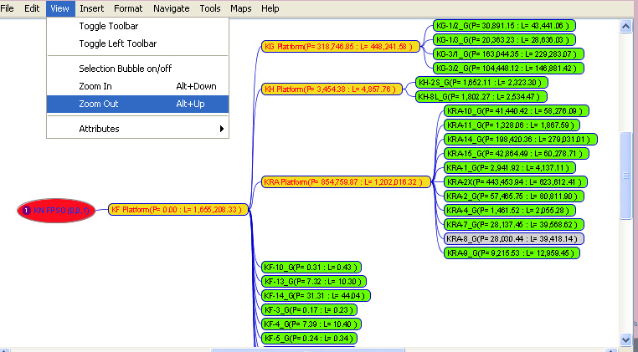
Gambar 25 Pemilihan Menu Zoom Out Dan Zoom In

